東北大学大学院教育学研究科 震災子ども支援室“S-チル” 講演会
参加申込書
【メールアドレス】s.children@sed.tohoku.ac.jp / 【Faxでお申し込みの場合】022-795-3263

フリガナ |  |  | 男・女 | ご所属先(職場,学生等)
お名前
フリガナ |  |  | 男・女 | ご所属先(職場,学生等)
お名前
住所 | 〒
連 絡 先 | TEL
 | Fax
備 考

◆日 時 2019(平成31)年 2月16日（土）13：00～15：30
◆会 場 東北大学川内南キャンパス 文科系総合研究棟11階 大会議室
仙台駅からの広域地図

川内南キャンパス 詳細地図
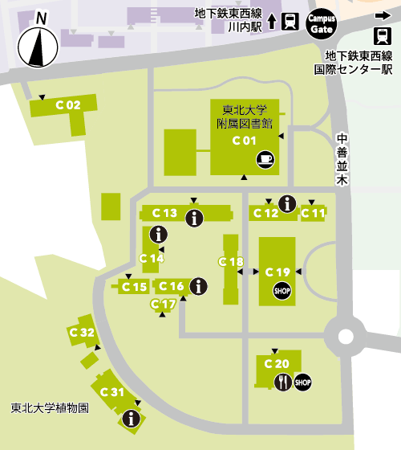
ゲート
◆会場までのアクセス方法
・自家用車でお越しの際は、大学敷地内の駐車場をご利用ください（左記地図の、青枠斜線内のエリア）
・公共交通機関は、仙台市営地下鉄「東西線」が便利です
☞「川内駅」下車・「南１口」から徒歩5分
川内駅は大学北構内になります。会場は南構内になるため大
学内を横切り、道路横断して図書館を目指してお越しください。
駐車場
文科系総合研究棟
11階が会場です

